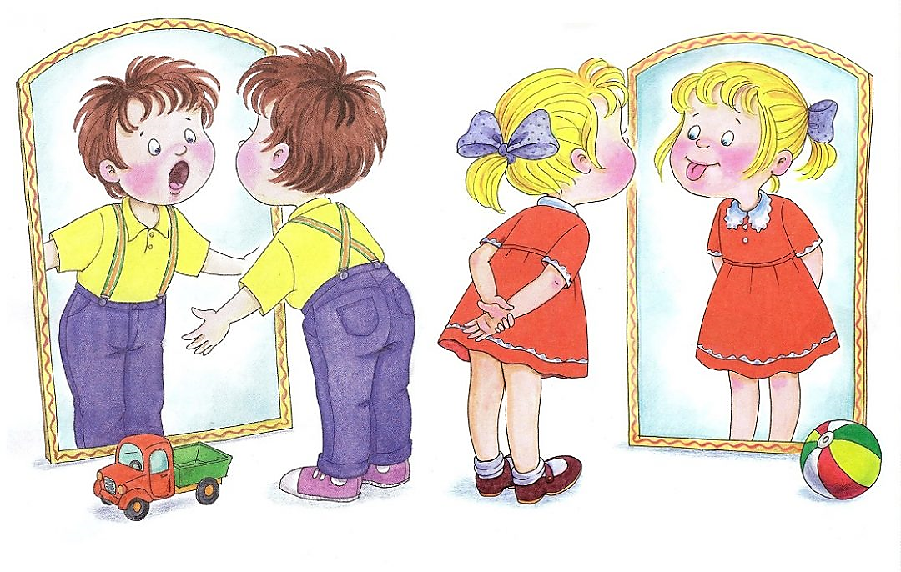

Муниципальное бюджетное общеобразовательное учреждение

«Средняя общеобразовательная Роговатовская школа с углубленным изучением отдельных предметов»

«Речевая зарядка на

уроках чтения»

с. Роговатое 2020 г.

Автор Мерянова Алла Михайловна, учитель начальных классов

Речевая зарядка на уроках чтения.

Одним из эффективных приёмов работы по выработке у учащихся навыка правильного чтения является речевая зарядка. Речевая зарядка — это система упражнений, направленных на правильное воспроизведение слоговых структур и слов, которые могут вызвать затруднения у учащихся при чтении текста.

Задачи речевой зарядки:

1. Установление прочной связи между зрительными и речедвигательными образами слогов и слов.
2. Дифференциация сходных единиц чтения.
3. Накопление в памяти слогов и слов, схватываемых сразу, без побуквенного чтения.
4. Слияние в единый процесс восприятия и осмысления слов.
5. Совершенствование произносительных навыков учащихся, так как

прочтение слогов и слов предполагает четкость их артикулирования.

**Речевая зарядка состоит из нескольких групп упражнений.**

1. группа - —Мы дышим!” (упражнения на дыхание)
2. группа - —Разомнём язычок!” (артикуляционная гимнастика)
3. группа - —Произнеси верно!” (произнесение сочетаний звуков)
4. группа - “Учимся скороговорить!” (проговаривание скороговорок) Зарядку рекомендуется проводить в начале урока, продолжительность 5-7 минут.

***На первом этапе речевой разминки****при* выполнении дыхательных упражнений необходимо решить следующие задачи: научить учащихся выполнять элементы правильного дыхания.

Например: *ВДох носом, выДох через нос.*

*ВДох носом, заДержка Дыхания, выДох через нос.*

*ВДох носом, выДох через нос по порциям.*

***Второй этап - это проведение артикуляционной гимнастики****,* которая включает в себя комплекс подвижных упражнений для языка, для губ и развития их активности, а также упражнения, в которых задействованы щеки При выполнении артикуляционной гимнастики - важно показать, как правильно —разогреть” мышцы языка, губ, щёк, чтобы обеспечить им наибольшую подвижность при чтении.

Например. *Упражнение “Чищу зубы”.*

*Приоткрыть рот и кончиком языка “почистить” верхние зубы с внешней и внутренней стороны, Двигая язык слева направо и наоборот.*

***На третьем этапе - “Произнеси верно!”*** *-* необходимо добиться отчётливого произнесения слогов, слов. Это закладывает базу для произнесения скороговорок, трудных слов, встречающихся в тексте, и служит дополнительным способом повышения мотивации для работы по совершенствованию техники речи. Учащиеся могут произносить звуки, сочетания звуков, характерные голосам животных, птиц, явлениям природы и др.

Необходимо использовать и такие упражнения, где бы у учеников была не только слуховая, но и зрительная опора при произнесении слогов, слов.

Например: *используется чтение открытых (но, ли, ма.) слогов, закрытых (он, ил, ам.) слогов.*

*Хорошие результаты Даёт чтение слогов со стечением*

*согласных (стре-, празД-, ткну-.)*

**Основными задачами четвёртого этапа** речевой зарядки является работа над чётким произнесением скороговорок. На уроке можно использовать 1 -2 скороговорки. Как правило, лёгкие скороговорки чередуются с трудными, короткие с длинными.

Работу над скороговоркой необходимо начинать с разбора её смысла. Для чего она произносится? О чём в ней говорится? Затем следует медленное проговаривание слов скороговорки. Возможно такое проговаривание по слогам и шёпотом. Когда слышишь, что учащиеся освоили правильно все звуки в словах скороговорки, то можно переходить к более быстрому темпу проговаривания. Темп постепенно увеличивать. Работа над скороговоркой считать завершённой только тогда, когда в быстром темпе все слова будут чётко проговариваться и не нарушается структура скороговорки.

Речевая зарядка способствует формированию положительных качеств личности ребёнка. Во время хорового чтения ученики осознают себя частью коллектива. Замкнутые дети, малообщительные дети в совместной деятельности ведут себя более свободно, расковано. Регулярное проведение речевой зарядки воспитывает в детях убеждение, что любые трудности, связанные с чтением, могут быть преодолены. Дальнейшая работа с текстом не пугает их, а, напротив, вызывает интерес, воспринимается как посильная.

Артикуляционные упражнения для тренировки  
четкой и внятной речи.

1. КРУГОВАЯ МЫШЦА РТА (ТО, ЧТО ОКРУЖАЕТ ГУБЫ)

Такие упражнения - база для быстрой смены артикуляционных поз и основа дифференциации гласных звуков (а это очень важно, в т.ч. для грамотного письма).

**«Забор» - «Трубочка»**

Традиционный и весьма эффективный комплекс. **«Забор»** - растянутые в «американской» улыбке губы.

Зубы должно быть видно и верхние, и нижние. Хорошо, если между зубами удается еще удерживать щель 1-2 мм (это усиливает эффект).

**«Трубочка»** - губы вытянуты вперед и при этом плотно сжаты. Изображаем, например, рыбку («Трубочка») и злую собаку («Забор»). После того как получилось выполнить по отдельности, нужно эти позы чередовать.

1. КОНЧИК ЯЗЫКА

Эта часть языка должна уметь превращаться в иголочку и быть широкой, как лопатка. Поэтому.

**Дотягиваемся языком до носа и до подбородка.** Сразу скажу, что немногие люди способны в самом деле дотянуться до носа, не усердствуйте чрезмерно. **Облизываем верхнюю губу посередине** (тонким язычком) и целиком (широким). Самое простое - мазать губу чем-нибудь сладким в нужных местах.

**Дуем через длинный язычок** на одуванчики, листья, перышко и т.п.

1. ЩЕКИ

Щеки активно участвуют в процессе говорения, создают нужное напряжение артикуляционной позы, удерживают слюну.

**Надуваем щеки и хлопаем ладошками по ним.** Ни один ребенок не откажется от такой игры.

**Втягиваем щеки,** как рыбка.

**Языком изнутри ищем**, где пальчик дотронулся до щеки снаружи (язык упирается в щеку - получается бугорок).

1. НЕБНАЯ ЗАНАВЕСКА (она же мягкое нёбо - над основанием языка) Совсем незаметный снаружи орган, однако качество речевого выдоха, чистота и сила звука зависят во многом именно от него.

**Цокаем, как лошадка** задней частью языка.

**Кашляем,** «как старички».

**Зеваем** (если изображать зевок, действительно захочется зевнуть). **«Катаемся на лифте»:** тянем звук (допустим, А), переходя от максимально низкой к предельно высокой ноте. Потом - сверху вниз. Можно помогать движением руки, катать любимую игрушку и т.д. Обычная распевка вокалистов - весьма полезна всем.

Занятия для развития артикуляционного аппарата поможет школьникам чувствовать себя уверенней на уроках чтения, развивать и улучшать не только хороший навык чтения, но навык ораторского искусства.